Documentatie proiect Python

**Aplicație de Exerciții Personalizate cu Interfața Motivațională**

**INTRODUCERE**

Acest document reprezintă un manual de utilizare și furnizează informații tehnice pentru proiectul intitulat " Aplicație de Exerciții Personalizate cu Interfața Motivațională", dezvoltat în limbajul de programare Python. Acest proiect utilizează framework-ul Flask pentru partea de backend și HTML, CSS pentru partea de frontend.

**STRUCTURA PROIECTULUI**

1. Images

Descriere: Această secțiune este dedicată resurselor grafice utilizate în aplicație. Aici se vor stoca toate imaginile folosite, cum ar fi logo-uri, imagini de fundal, sau alte elemente grafice necesare.

Structură Director:

* static/images/: Directorul unde se vor salva toate imaginile.

Ghid de Utilizare:

* Toate imaginile trebuie să fie optimizate pentru web pentru a reduce timpul de încărcare.
* Numele fișierelor trebuie să fie descriptive și consistente.

Exemple de Imagini:

2. Templates

Descriere: Templates reprezintă șabloanele HTML folosite pentru a afișa conținutul paginilor web. Flask utilizează Jinja2 ca motor de template, care permite includerea logicii Python în HTML.

Structură Director:

* templates/: Conține toate fișierele HTML.

Ghid de Utilizare:

* Utilizați moștenirea șabloanelor pentru a reutiliza codul HTML comun, cum ar fi antetul și subsolul paginii.
* Numele fișierelor template trebuie să fie descriptive și să reflecte conținutul lor.

Exemple de Șabloane:

* base.html: Șablonul de bază.
* index.html: Pagina principală.
* result.html: Pagina de afișare a rezultatelor.

3. venv

Descriere: venv se referă la mediul virtual Python utilizat pentru a izola dependențele proiectului. Este esențial pentru a menține consistența între diferite medii de dezvoltare.

Structură Director:

* venv/: Conține mediul virtual și toate dependențele.

Ghid de Utilizare:

* Activați mediul virtual înainte de a începe lucrul la proiect.
* Instalați toate dependențele proiectului în mediul virtual, nu global.

Comenzi Uzuale:

* Creare mediu virtual: python -m venv venv
* Activare mediu virtual: source venv/bin/activate (Linux/Mac) sau venv\Scripts\activate (Windows)

4. Python 3.12

Descriere: Această secțiune conține detalii despre utilizarea versiunii Python 3.12 în proiect, inclusiv caracteristici specifice acestei versiuni care sunt relevante pentru dezvoltarea aplicației.

Caracteristici Specifice:

* Detalii despre noile funcționalități introduse în Python 3.12.
* Exemple de cod care utilizează aceste funcționalități.

Ghid de Utilizare:

* Asigurați-vă că mediul de dezvoltare și producție folosește Python 3.12.
* Testați compatibilitatea bibliotecilor externe cu Python 3.12.

Note de Versiune:

**UTILIZAREA APLICATIEI**

1. Instalare si pornire

Pentru a instala dependentele se va folosi “cd <vnv.txt>” pentru a ajunge la fisierul unde este documentul, iar apoi pip install -v vnv.txt.

2. Accesarea Aplicației

Accesează aplicația într-un browser la adresa http://localhost:5000/. Aici vei găsi optiunile de inregistrare sau autentificare.

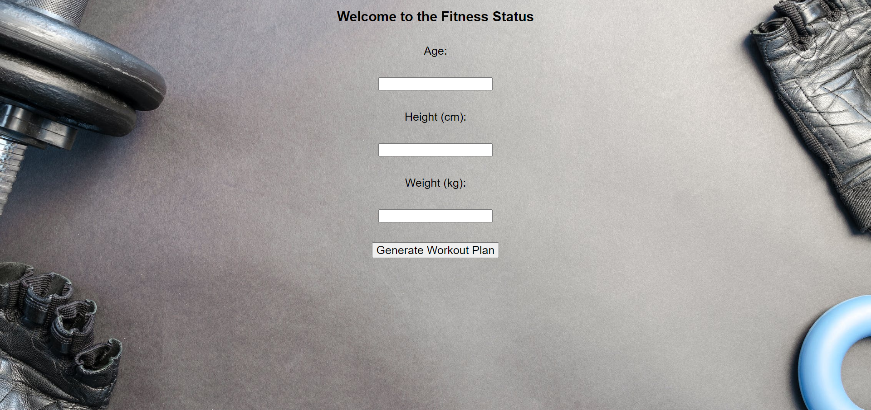

Aceasta este pagina de pornire unde trebuie să încărcăm datele pentru a furniza viitoare informații.

Aplicația calculează statusul nostru și ne furnizează indicele de masă corporală, tipul de exercițiu recomandat, intensitatea exercițiului precum și cât de des să ne antrenăm.

Totodată, avem sugerate și o listă de exerciții pentru a ne atinge obictivul fitness.

Concluzie:

Proiectul nostru de aplicație pentru generarea planurilor personalizate de exerciții fizice marchează o etapă importantă în evoluția tehnologiei în domeniul fitness-ului digital. Acesta abordează nevoile diverse ale utilizatorilor activi și conștienți de sănătate, oferind o experiență utilizator profund personalizată și motivantă.

Succesul aplicației se bazează în mare măsură pe capacitatea sa de a personaliza planurile de exerciții, luând în considerare obiectivele individuale, nivelul de fitness. Această abordare asigură că fiecare plan de exerciții nu doar că este eficient, dar este și sigur și perfect adaptat nevoilor și capacităților individuale.

Un punct forte al aplicației este reprezentat de modul în care prezintă exercițiile, oferind denumiri clare și instrucțiuni concise. Acest mod de prezentare permite utilizatorilor să înțeleagă rapid ce exerciții trebuie efectuate, oferindu-le flexibilitatea de a alege cum să le execute, fie că este vorba de utilizarea propriilor resurse sau de căutarea de resurse suplimentare pentru instrucțiuni detaliate.

Urmărirea progresului prin statistici detaliate încurajează utilizatorii să rămână motivați și să fie conștienți de îmbunătățirile lor fizice. Notificările personalizate, adaptabilitatea la condiții medicale și sistemul de recompense și stimulente adaugă valoare suplimentară, făcând aplicația un instrument de încredere și util pentru un spectru larg de utilizatori.

În concluzie, această aplicație reprezintă un progres remarcabil în tehnologia fitness-ului personalizat, echilibrând inovația tehnologică cu o abordare orientată către nevoi umane, accentuând îmbunătățirea sănătății și bunăstării individuale.